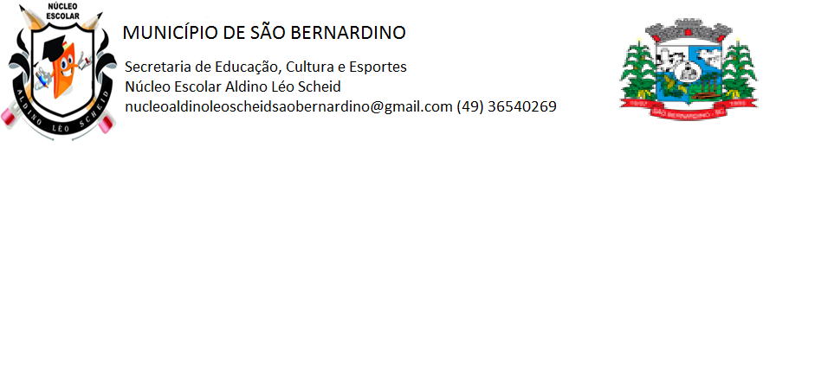**NÚCLEO ESCOLAR ALDINO LÉO SCHEID**

**QUINZENA DE 16/08 A 27/08/2021**

**DIA: _____/____/2021 ANO: 1º ANO ( ) MAT ( )VESP**

**ATIVIDADE DE LÍNGUA INGLESA**

**PROFESSORA JOSIANE HEINEN WENTZ**

**ALUNO (A): ___________________________________________________________________**

**HELLO STUDENTS!**

**VAMOS FAZER MAIS ALGUMAS ATIVIDADES USANDO OS NÚMEROS EM INGLÊS?**

1. **LIGUE CADA NÚMERO AO SEU NOME EM INGLÊS:**

7 ONE

9 TWO

1 THREE

8 FOUR

5 FIVE

10 SIX

2 SEVEN

4 EIGHT

3 NINE

6 TEN

1. **PINTE APENAS A QUANTIDADE QUE SE PEDE:**

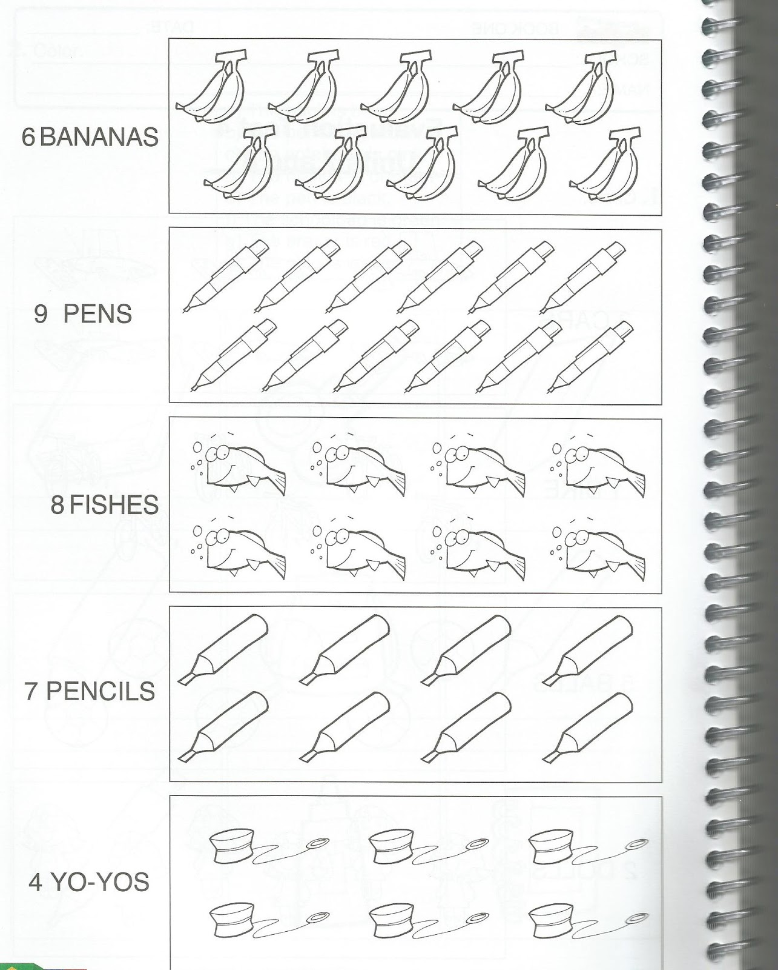

FOUR YO-YOS

SEVEN PENCILS

EIGHT FISHES

NINE PENS

SIX BANANAS